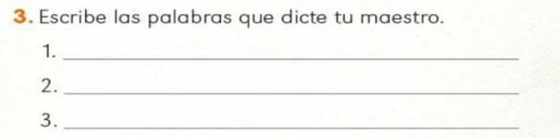SEMANA DEL 3 AL 7 DE ENERO DEL 2022
PLAN DE TRABAJO
ESCUELA PRIMARIA:
PRIMERGRADO
MAESTRO (A) :
 | ASIGNATURA | APRENDIZAJE ESPERADO | ACTIVIDADES | INDICACIONES DEL MAESTRO SEGÚN LA NUEVA MODALIDAD
 | Educación Socioemocional | Ayuda a otros a reconocer las emociones que se encuentran ante una situación y a regular la respuesta, acepta ayuda si lo necesita. | Dialogar con los alumnos sobre situaciones en las que han necesitado ayuda de alguna persona, por ejemplo:  Para aprender a escribir mi nombre tuve que aceptar la ayuda de mis maestros y de mis padres.  Solicitar a los alumnos que escriban en su cuaderno 2 situaciones en donde obtuvieron ayuda de otras personas.
 | Conocimiento del medio | Identifica actividades cotidianas que realiza en su casa y en la escuela, la distribución de responsabilidades y la organización del tiempo. | Realizar las siguientes preguntas a los alumnos:  ¿Qué actividades realizan diariamente?  ¿En qué horario realizan esas actividades?  Posteriormente realizar las actividades de las páginas 54 y 55 del libro de conocimiento del medio.
L | Lengua materna | Verifica las anticipaciones y predicciones hechas en la exploración del cuento, al terminar  su lectura. | Realizar la evaluación de las páginas 78 y 79 del libro de Español Lengua Materna.  Opciones para el dicado que aparece en la página 78  1.- paleta 2.- mapita 3.- tomate
 | Vida saludable | Consume alimentos saludables, considerando que un manejo adecuado de desechos disminuye el impacto en el medio ambiente. | Dialogar con los alumnos sobre ideas que se les ocurren para disminuir los derechos de los alimentos.  Realizar en el cuaderno un dibujo de la propuesta que les pareció una mejor idea.

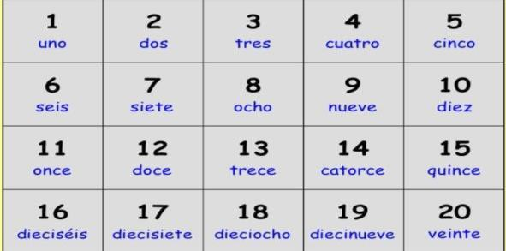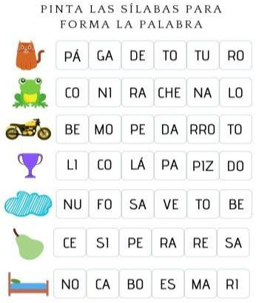

 | ASIGNATURA | APRENDIZAJE ESPERADO | ACTIVIDADES | INDICACIONES DEL MAESTRO SEGÚN LA NUEVA MODALIDAD
 | Matemáticas | Lee, escribe y ordena números naturales hasta 100. | Solicitar a los alumnos que escriban los números del 1 al 20 con letra y  número.  Responder la actividad de la página 67 del libro de matemáticas
 | Formación cívica y ética | Participa de las tradiciones y costumbres del lugar donde vive, las describe y comparte con otras personas lo que le gusta y no le gusta de ellas. | Preguntar a los alumnos sobre cuáles son las tradiciones que conocen y las que realizan con sus familiares.  De tarea entrevistar a sus abuelos o alguna persona mayor que este cerca de su casa sobre una tradición que les guste. Estas pueden ser algunas preguntas:  ¿Desde cuándo se realiza esa tradición?  ¿Quiénes participan?  ¿Cuándo se realiza?  Realizar un dibujo de lo que más llamó su atención de la entrevista.
MARTES
 | Lengua materna | Reconoce la forma  escrita de los nombres de sus compañeros de grupo y utiliza ese conocimiento como referencia para identificar y utilizar las letras y formar otras palabras | Realizar la siguiente actividad en el cuaderno:  Al finalizar utiliza todas las silabas para formar más palabras.

 | ASIGNATURA | APRENDIZAJE  ESPERADO | ACTIVIDADES | INDICACIONES DEL MAESTRO SEGÚN LA NUEVA MODALIDAD
 | Conocimiento  del medio | Identifica actividades  cotidianas que realiza en su casa y en la escuela, la distribución de responsabilidades y la organización del tiempo. | Dialogar con los alumnos sobre las diferentes actividades que realizan en el transcurso del día y mencionar cuales son las más importantes.  Contestar las páginas 56 y 57 de tu libro de conocimiento del medio.
MIÉ | Matemáticas | Lee, escribe y ordena números naturales hasta 100. | Solicitar a los alumnos que se reúnan con un compañero para realizar la actividad de la página 68 y 69 de su libro de matemáticas. Posteriormente escribir el numero perdido en cada suma
 | Lengua  materna | Expresa qué le gustó o desagradó del cuento. | Solicitar a los alumnos que seleccionen un cuento.  Posteriormente realizar una carta en donde manden una recomendación a sus amigos para que lean el cuento.  Responder la página 82 del libro de español.
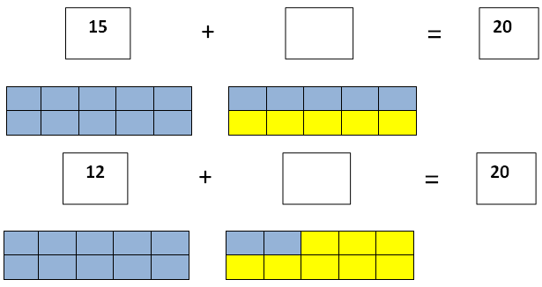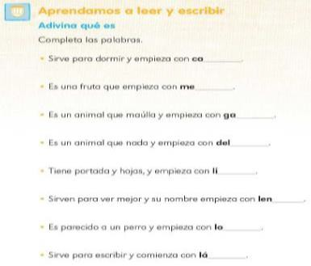

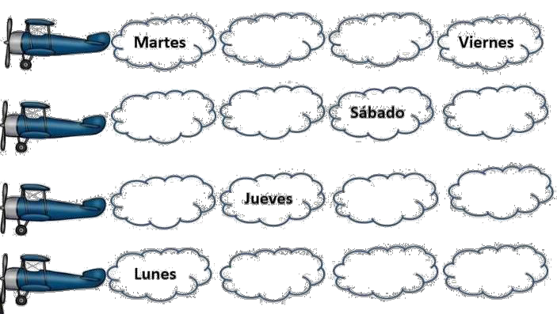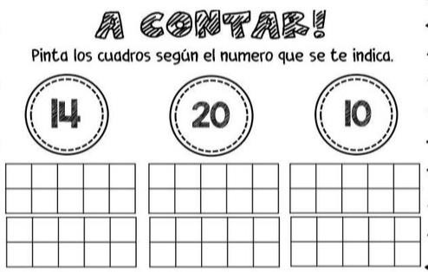
 | ASIGNATURA | APRENDIZAJE  ESPERADO | ACTIVIDADES | INDICACIONES DEL MAESTRO SEGÚN LA NUEVA MODALIDAD
 | Lengua  materna | Escribe palabras que tienen sonidos semejantes y compara sus escrituras. | Dictar a los alumnos las siguientes palabras. 1.- Ema 6.- mesa  2.- Pesa 7.- palo  3.- mapa 8.- loma  4.- sapo 9.- lupa  5.-lima 10.- masa  Encerrar con color rojo las palabras que terminen con la silaba “ma” y con azul las palabras que terminen con la silaba “sa”
J | Conocimiento  del medio | Identifica actividades  cotidianas que realiza en su casa y en la escuela, la distribución de responsabilidades y la organización del tiempo. | Solicitar a los alumnos que relicen la siguiente actividad completando con los dias de la semana.
 | Matemáticas | Resuelve problemas de  suma y resta con números naturales menores que 100. | Contesta la página 72 de tu libro de Matemáticas “Uvas en mi plato”  Posteriormente realizar la siguiente actividad en el cuaderno.

 | ASIGNATURA | APRENDIZAJE  ESPERADO | ACTIVIDADES | INDICACIONES DEL MAESTRO SEGÚN LA NUEVA MODALIDAD
VIERNES | Matemáticas | Resuelve problemas de suma y resta con números naturales menores que 100. | Realizar la siguiente actividad en el cuaderno:  Objetos Cantidad Dibujo Estrellas  6  Corazones  9  Pelotas 15  Responder la actividad de la página 73 del libro de matemáticas.
 | Conocimiento  del medio | Identifica actividades  cotidianas que realiza en su casa y en la escuela, la distribución de responsabilidades y la organización del tiempo. | Contestar de manera grupal las actividades de las páginas 58 y 59 del libro de conocimiento del medio  Al finalizar comentar con los compañeros las actividades que realizan los días sábados y domingos.
 | Educación  socioemocional | Identifica situaciones que le generan emociones aflictivas y elige la respuesta que genere bienestar para él o ella y los demás. | Solicitar a los alumnos que escriban la definición de emociones aflictivas:  Las emociones aflictivas son las que nos hacen sentir mal, que nos pueden hacer reaccionar de forma equivocada, en las que a veces podemos dañarnos o lastimar a otras personas.  Realizar en el cuaderno un dibujo de un frasco y dentro de él escribir algunas emociones aflictivas que conozcan

